OKU YAZ (10 defa oku 25 cümle seç bakmadan yaz)
ul ut un ur um lu tu nu ru mu
un unu unlu unla otu ulu mum mumu onu tut ula
olur otur armut mutlu tutumlu marul Umut Murat Onur Nur Nuri Tuna
Eren un al.  Tuna annene un al.  Nur unu tut.  Anne unu ele. | Anne elimi tut.    Tuna Emin’i tutma.  Otur Rana otur.  Oturma, Tuna oturma.
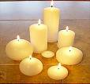  Umut mum al.  Unutma mum al.  Tuna on mum al.  Umut elli mum alma. | 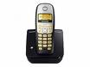  Onur anneni ara.  Onur aman unutma.  Onur o numara Emel ’in.  Onur tel ile numara ara.
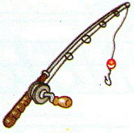  Tuna u tut.  Erol olta ile tut.  Murat tam on tuttu.  Taner 2 tane tuttu. | Umut mutlu ol.  Olur Murat olur.  Mine  i ula.  Ali tam 6 i ula.
Meral onu unut.  Nur unu unutma.  Murat Onur’u unutma.  Umut Nur’u unutma.  Nine torununu unutma. | Erol iri armut al.  Nur elma ile armut tat.  Armut atma olur mu?    Mert tutumlu ol.  Tutumlu ol, mutlu ol.
Anne 3 marul al.  Nur marul ile nane al.  Erol ile Eren marul 7 mi ?  Umut otu tut ata at.  Murat mutlu ol.  Murat ile Umut mutlular. | Tuna annenin elini tut.  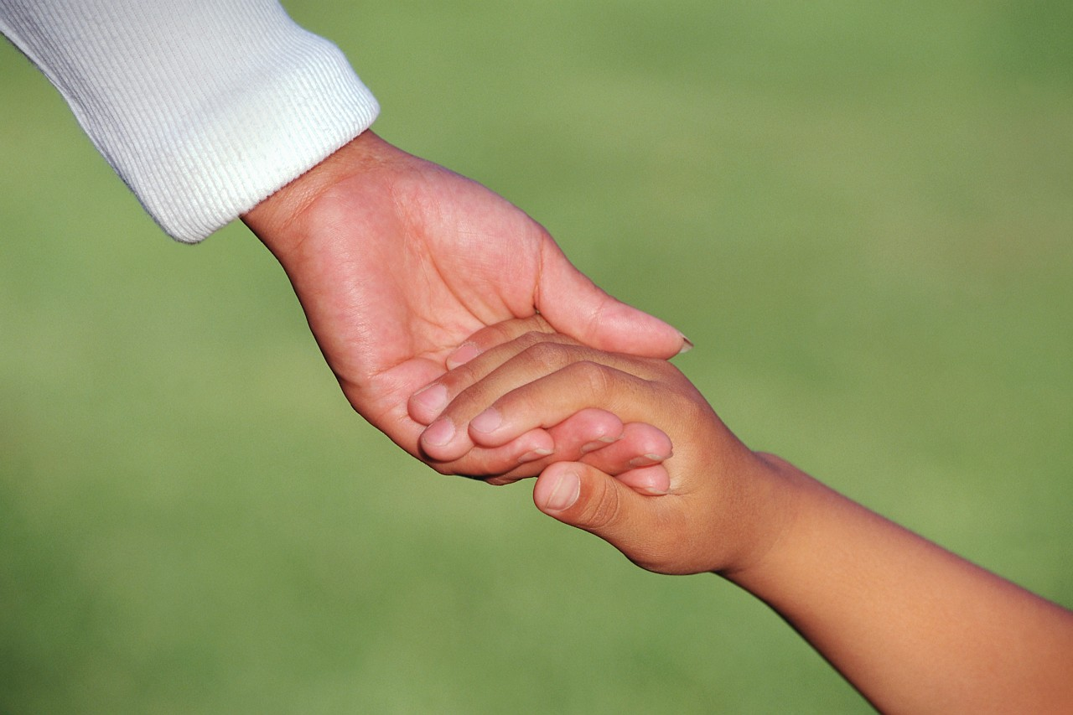  Olur mu Tuna?  Tut annenin elini tut.  Eren onu itme, olur mu?  Tuna utanma otur.  Tuna unutma olur mu?

